
Comunicato stampa

Lavoro: 264mila le assunzioni previste dalle imprese a novembre
In calo la quota di imprese che prevede di assumere

Roma, 6 novembre 2020 - Sono quasi 264mila le assunzioni previste dalle imprese per il mese di novembre, in flessione del 24,3% rispetto all’anno scorso. Scende anche al 10% la quota di imprese che programmano assunzioni, attestata ad ottobre al 13%. Questi i dati più significativi che emergono dal Bollettino del Sistema informativo Excelsior, realizzato da Unioncamere e Anpal, che elabora le previsioni occupazionali di novembre.
Le molteplici incognite sul piano economico e occupazionale continuano a pesare in particolare sui programmi delle imprese dei servizi turistici, alloggio e ristorazione (-31,8% le entrate programmate rispetto a novembre 2019), dei servizi operativi di supporto alle imprese e alle persone (-30,8%) e dei servizi dei media e della comunicazione (-28,5%). Meno penalizzati i servizi alle persone (-11,2%), anche a seguito delle maggiori sollecitazioni legate all’erogazione dei servizi sanitari, i servizi finanziari e assicurativi (-17,3%) e i servizi avanzati di supporto alle imprese (-18,7%). Per l’industria, fortemente al ribasso le previsioni delle imprese dei comparti carta, cartotecnica e stampa, (-43,1%), legno e mobile (-39,7%), altre industrie (-34%) e tessile, abbigliamento e calzature (-31,0%). Mentre i comparti alimentare, metallurgico e costruzioni registrano una minore flessione delle entrate in programma rispetto all’anno precedente (rispettivamente -16,3%, -19,3% e -19,6%).
Nonostante il clima di grande incertezza, la domanda di lavoro per le figure professionali di operai e artigiani mostra di essere abbastanza significativa e il calo delle entrate programmate per questi profili è più contenuto rispetto alla media (-18,4% per il gruppo professionale degli operai specializzati). Domanda sostenuta principalmente dalle micro imprese (1-9 dipendenti) dell’industria, le uniche a far registrare una crescita delle entrate rispetto allo scorso anno (+6,6%).
Nel complesso cresce ancora, nella crisi prodotta dalla pandemia, il fenomeno della “polarizzazione” nella domanda di lavoro delle imprese: rispetto ad un anno fa, infatti, si registra un aumento sia della quota di laureati ricercati dalle imprese (passa dal 14% al 16%), sia della quota di personale a cui non è richiesto un titolo di studio specifico (passa dal 22% al 25%).

LAVORATORI PREVISTI IN ENTRATA DALLE IMPRESE PER SETTORE DI ATTIVITÀ
I valori assoluti sono arrotondati alle decine. A causa di questi arrotondamenti, i totali possono non coincidere con la somma dei singoli valori.

Fonte: Sistema informativo Excelsior, Unioncamere-ANPAL, 2020

LAVORATORI PREVISTI IN ENTRATA DALLE IMPRESE PER GRANDE GRUPPO PROFESSIONALE
I valori assoluti sono arrotondati alle decine. A causa di questi arrotondamenti, i totali possono non coincidere con la somma dei singoli valori.

Fonte: Sistema informativo Excelsior, Unioncamere-ANPAL, 2020

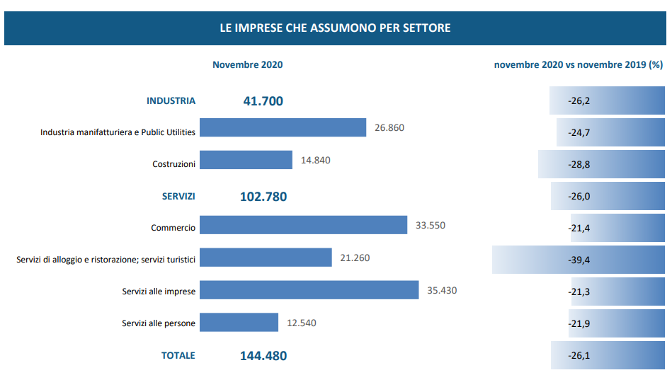

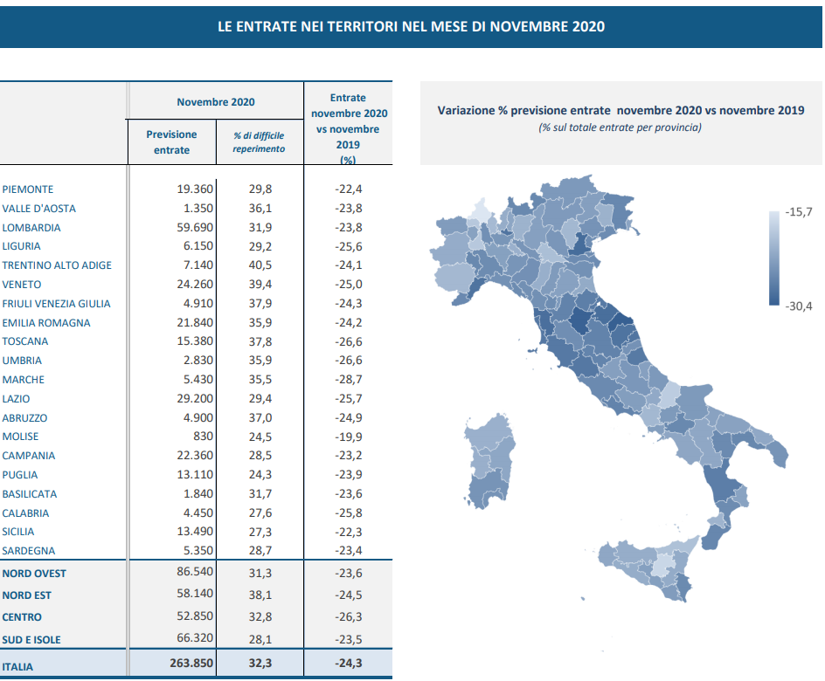
Fonte: Sistema informativo Excelsior, Unioncamere-ANPAL, 2020

Le previsioni del mese di novembre si basano sulle interviste realizzate su un campione di circa 130mila imprese con dipendenti iscritte al Registro imprese delle Camere di Commercio. Le interviste sono state raccolte prima dell’entrata in vigore dei DPCM varati a partire dalla metà del mese di ottobre.

